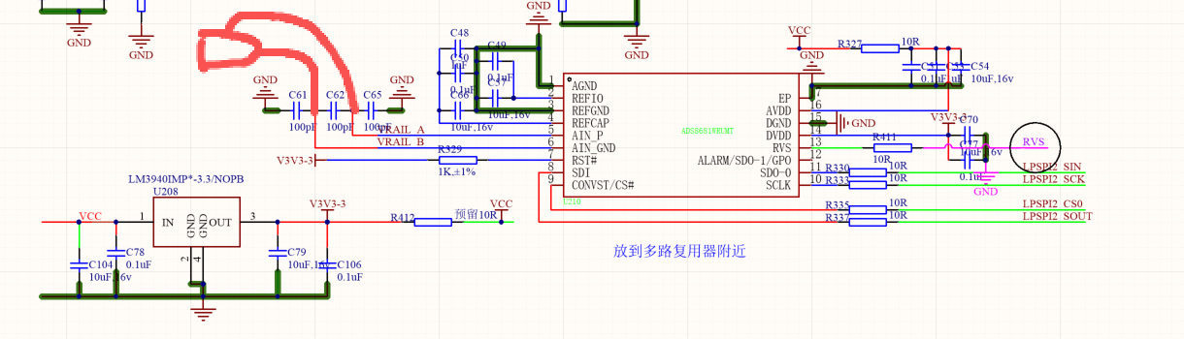
我们现在使用贵司的ADS8685W进行采样，现在遇到的问题的采集精度很不好。电路原理如上图，红色为一次测试案例，用一节南孚电池直接作为信号输入送入到ADC进行采集，电路板上的其他前端电路都断开了，这时采集的值也会有6个mV以上的波动。下图为用示波器测量的SPI的波形图：
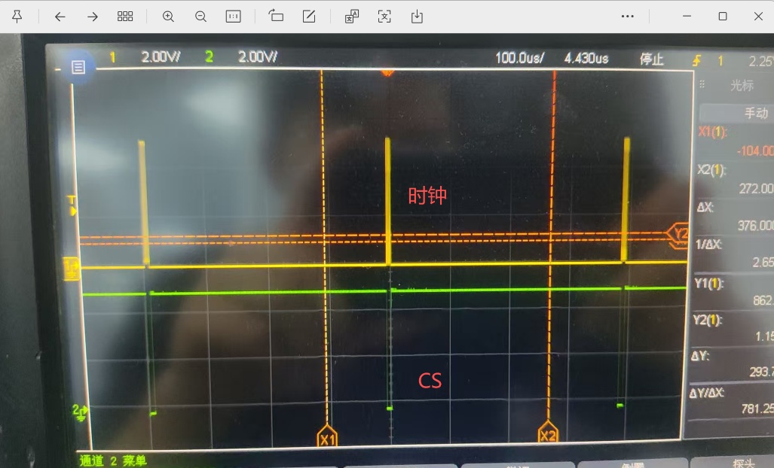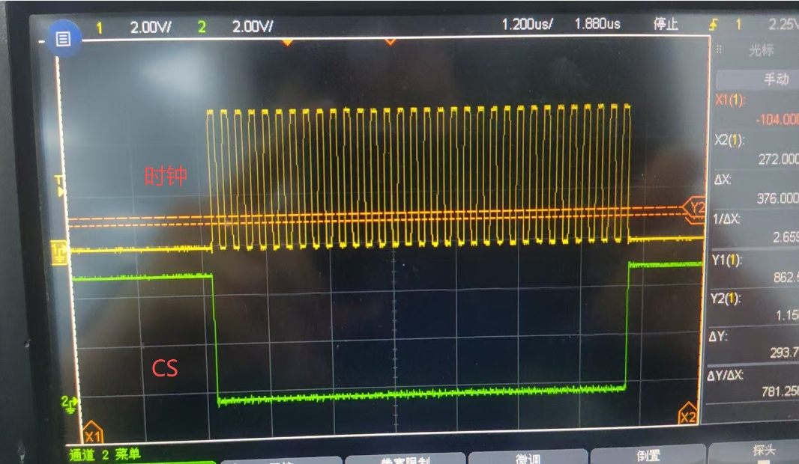

下图为测量的时钟与SDO
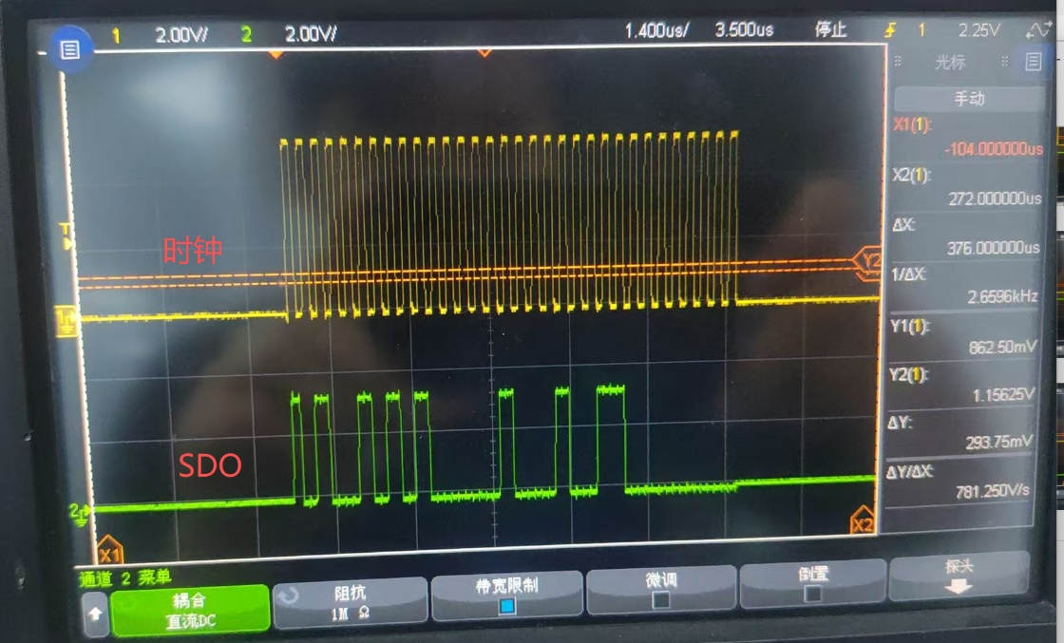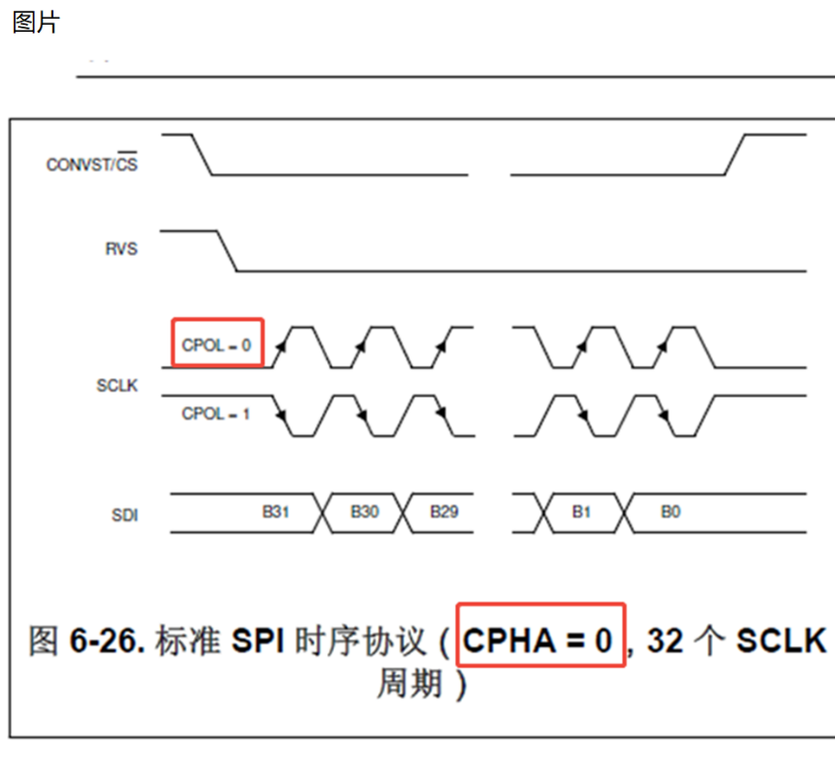
当前使用的SCK频率为4M，相位设置如上边右图。
在使用中进行了各种实验，其中只有当将5,6脚同时短接到地时跳动才会减小到1mV。请给以使用方面的指导谢谢。

